<<灵活使用本软件中各种销售价格>>图解
本文是以速拓公司的<<速拓商业管理系统-经典版>>为例撰写的说明，具体到速拓公司其它软件时，会在窗口的标题、界面及某些栏目上略有不同。用户应根据实际情况进行操作。
软件中的价格功能强大，对一种商品可以设置9种价格，分别是：批发价、零售价、会员价、参考售价一、参考售价二、参考售价三、参考售价四、参考售价五及最近一次售价等。
如何灵活使用本软件中各种价格呢？
第一步：设置价格。在“基础资料=>商品资料”中点“表栏”，在弹出的“设置表栏”的窗口中将“参考售价一、参考售价二、参考售价三、参考售价四、参考售价五”打勾，保存后退出。然后为每一个商品设置价格。（如图1-1）。
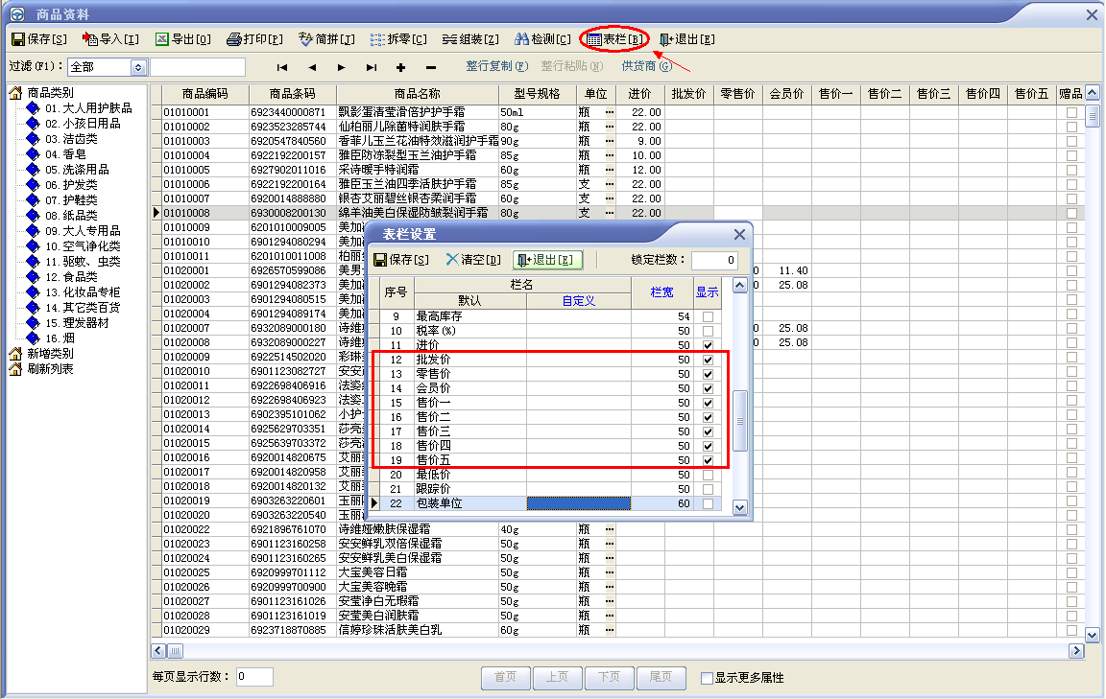
图1-1
第二步：在“基础资料=>会员级别”中的“适用价格”栏设置该类会员所适用的价格(也可以根据实际情况设置相应的“适用折扣”)。（如图1-2）。
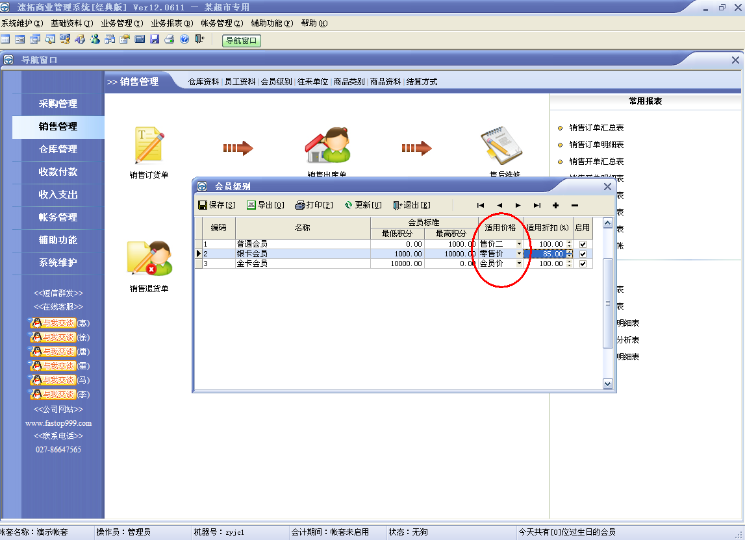
图1-2
第三步：在“辅助功能=>会员管理”中为每个会员设置会员类型、适用价格。（如图1-3）。
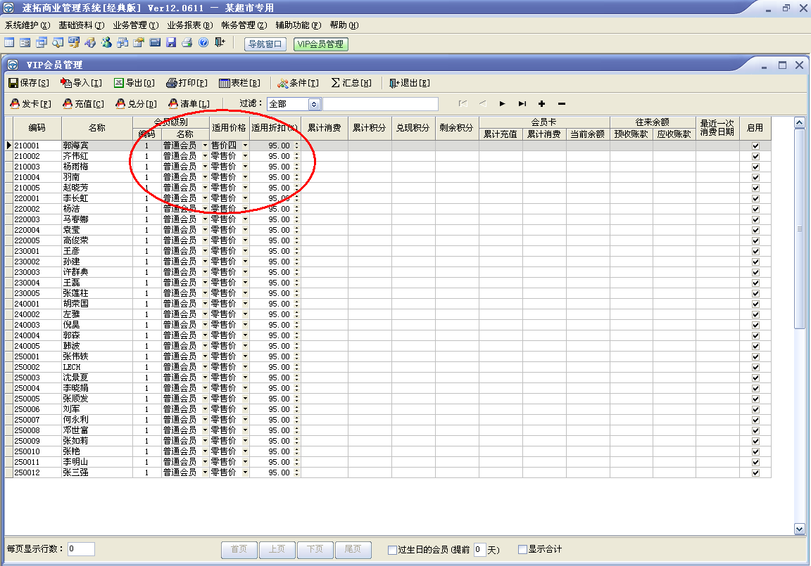
图1-3
第四步：在“前台销售”中灵活使用各种价格的方法：
(1)如果“使用当前客户最近一次购买价格”打勾，则软件会自动提取当前客户最近一次购买当前商品时的“价格”。(如图1-4) 。
(2)如果“使用当前客户最近一次购买价格”未打勾且当前客户是会员客户，则软件自动取该客户在“会员管理”设置的适用价格。（如图1-5）。
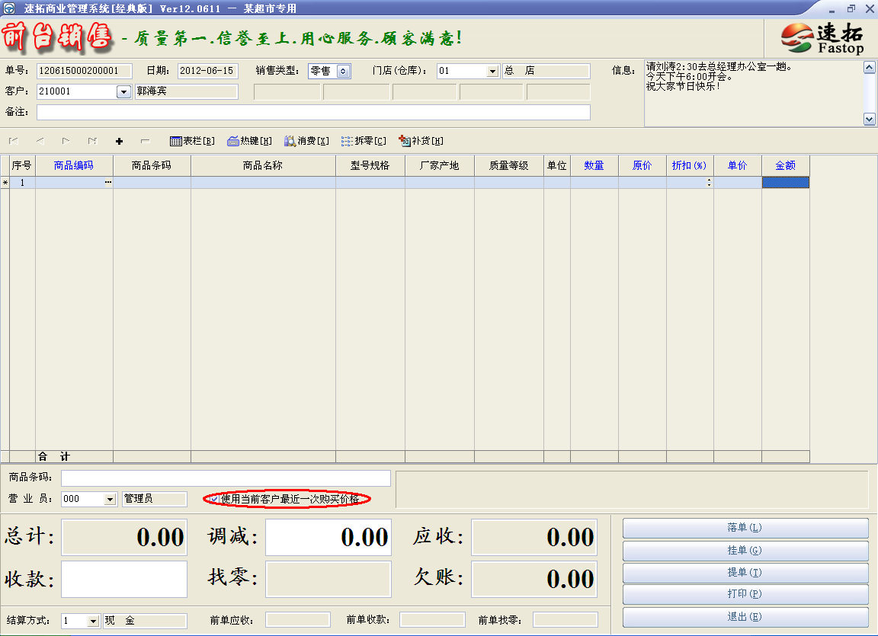
图1-4
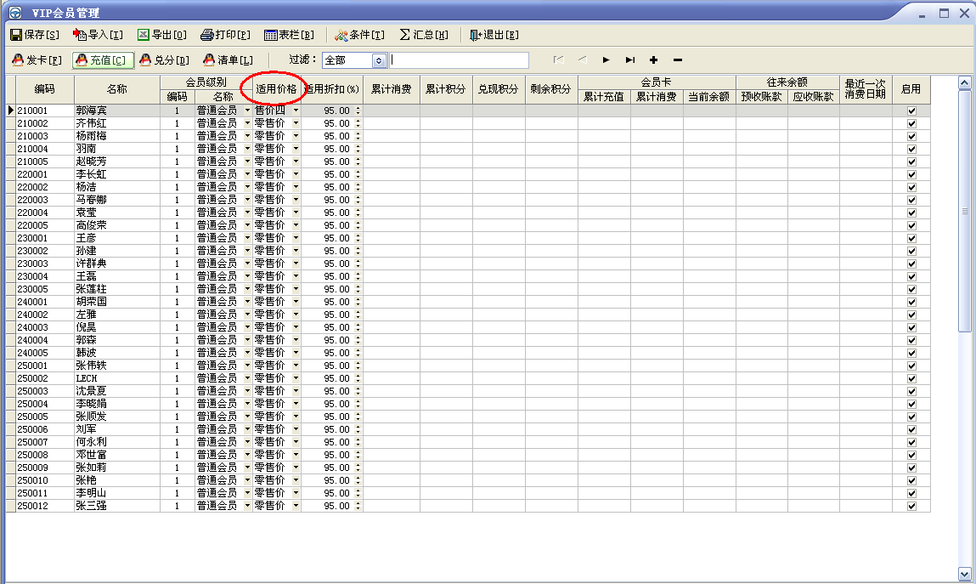
图1-5
(3)如果“使用当前客户最近一次购买价格”未打勾且当前客户是普通客户，则软件自动按“销售类型”自动提取商品的批发价或零售价。（如图1-6）。
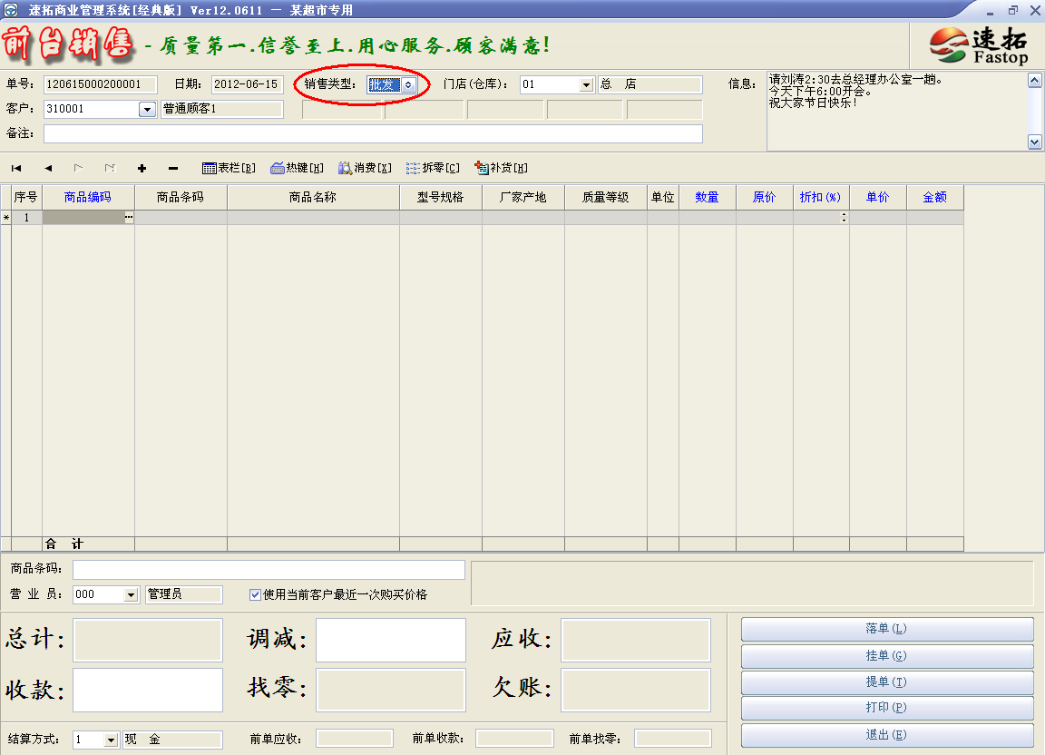
图1-6

普通客户与会员客户如何相互转换呢？
“基础资料=>往来单位”用于建立往来单位(供货商、客户)资料，其中客户分为“VIP会员”和“普通客户”两种类型。（如图2-1）。在新建客户时，要注意先正确选择客户类型。
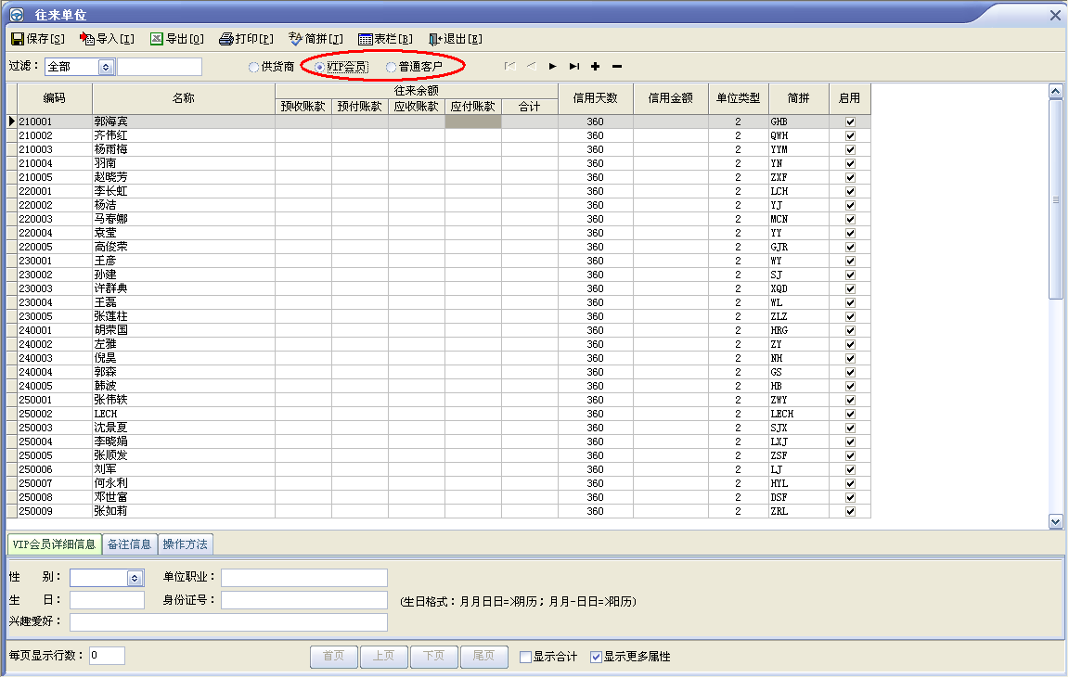
图2-1
如果需要把“普通客户”转换成“VIP会员”的话，那么可在“基础资料=>往来单位”中进行如下设置：点击窗口上方的【表栏】把‘单位类型’勾选显示（如图2-2），在“单位类型”一栏填写相应的数字（如图2-3），最后点击“保存”按钮即可。不同单位类型所对应的数字是：1-供货商、2-VIP会员、3-普通客户。
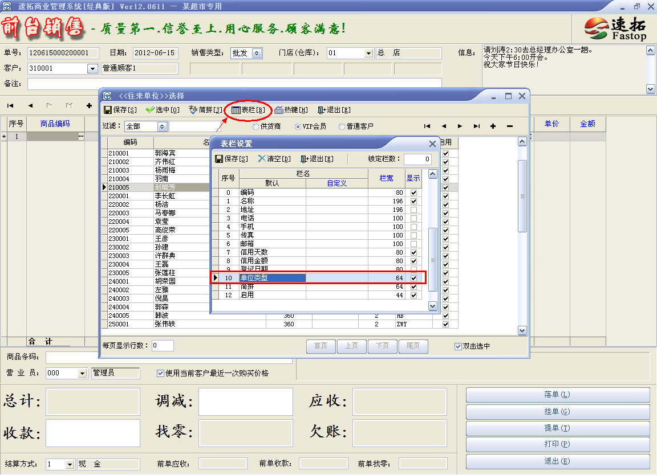
图2-2
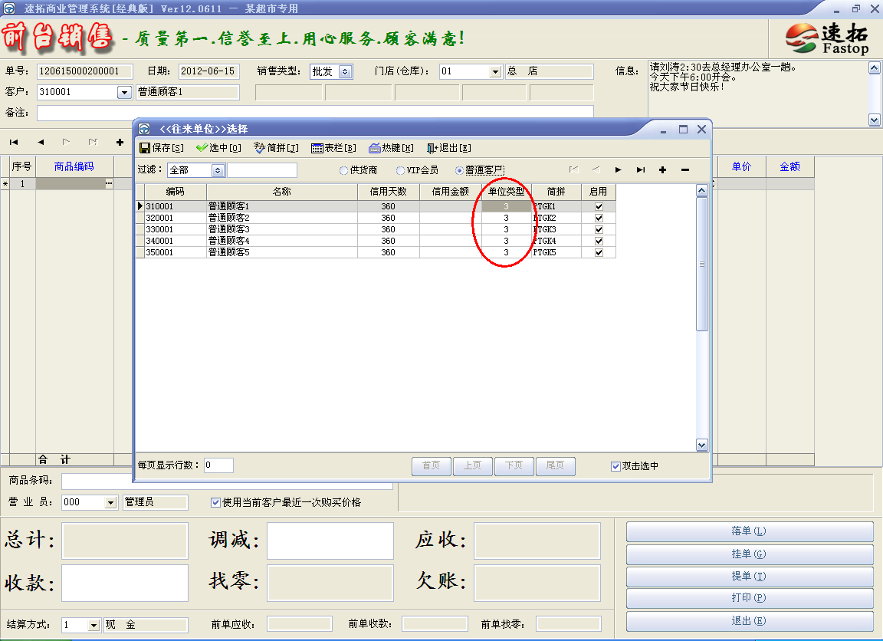
图2-3

前台销售时不能显示正确的售价是什么原因呢？
1、查看销售单中的“使用当前客户最近一次购买价格”勾上了没有。
如果勾上了，就取用当前客户上一次的价格，（如图3-3）；
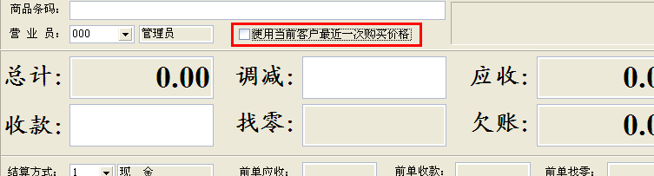
图3-1
如果没有勾上，则按以下步骤继续检查。
2、如果客户是会员客户的话，单价是根据“辅助功能->会员管理”里设置的“适用价格”而定，与销售单中的“销售类型”无关。(如图3-2）。
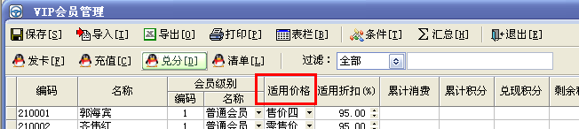
图3-2
3、如果客户是普通客户的话，单价是根据销售单中的“销售类型“来定的。若“销售类型”是“批发”，则单价取自商品资料中的“批发价”；若“销售类型”是“零售”，则单价取自商品资料中的“零售价”。（如图3-3）。
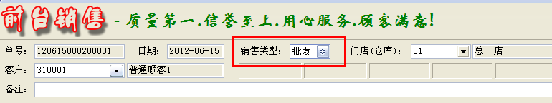
图3-3
4、在“基础资料=>商品资料”中把右下角的“显示更多属性”打勾，然后点击[分仓库商品售价]按钮，看下是不是设置分仓库的商品售价。（如图3-4）。
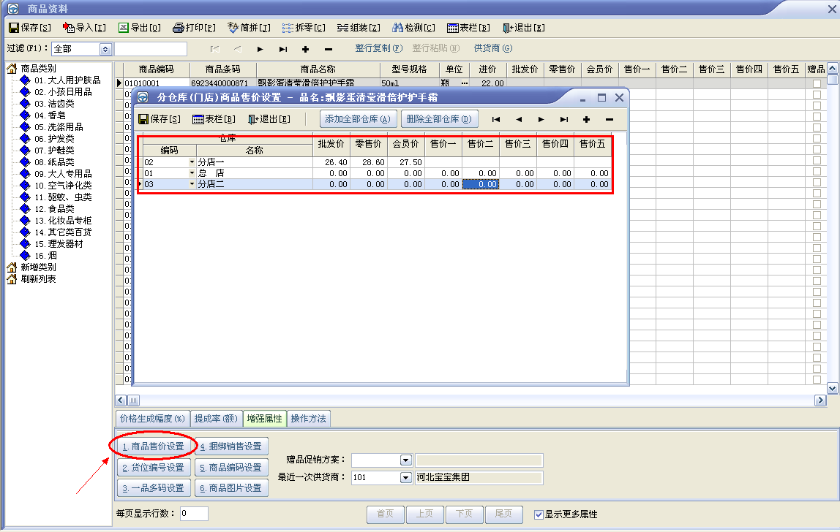
图3-4
5、在“业务报表->业务单据查找”中，设置好查询条件后，点击[汇总]按钮，看看是否有关于这个商品的调价单。（如图3-5）。
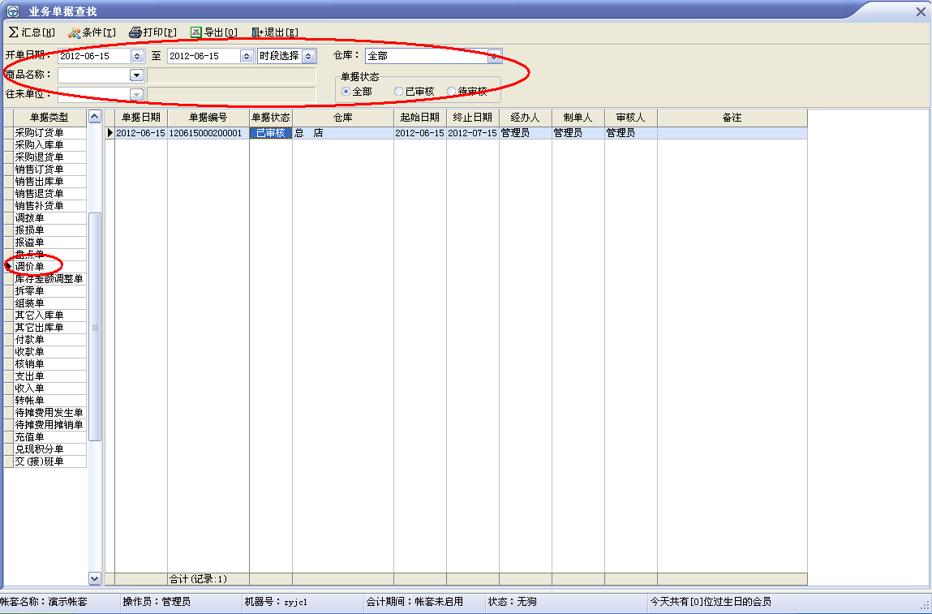
图3-5

